|  |
| --- |
| 산학협력 프로젝트 수행계획서 |

|  |  |  |  |
| --- | --- | --- | --- |
| **과제명** | 영상분석을 통한 방문객 분석프로그램 개발 | | |
| **협력기관명** | 바네컴퍼니 | **과제멘토** | 장영민 |
| **책임교수** | 고석주 | **소속** | 컴퓨터학부 |
| **참여인원** | (총 06명) 기업체 01명, 참여교수 01명, 학부과정 04명 | | |
| **수행기간** | 2020.09.02.∼20.12.11 | **유형** |  |
| **추진배경** |  | | |
| * 미술품 관람객의 정보를 데이터화 하여 마케팅에 활용하기 위해 영상 처리 기술(OpenMV)을 사용하여 관람객의 정보를 데이터화 함. * 가격 측정에 기준이 없는 미술품에 수요와 공급의 법칙을 적용시키기 위하여 프로젝트를 진행. * 다른 분야에서 또한 활용하여 소비자의 정보를 데이터화 시켜 기업의 물품 마케팅에 소비자의 정보 데이터를 사용. | | | |
| **목표 및 내용** |  | | |
| * 목표 : 미술작품에 스마트 네임택을 설치하여 미술작품에 대한 관람객의 반응 영상을 분석하고 Data화 시켜 미술작품의 수요를 파악하여 가치를 정량화 하기위한 목적.   1. 표정 인식 알고리즘 개발  2. 방문자 동선 추적 알고리즘 개발  3. 특정 행동에 대한 알고리즘 개발 | | | |

|  |  |
| --- | --- |
| **기대효과 및 활용방안** |  |
| 그래프 1. 국내 미술품 경매시장동향 그래프     |  |  |  |  |  | | --- | --- | --- | --- | --- | | 경매사 | 출품 작품수(점) | 낙찰 작품수(점) | 낙찰률(%) | 작품낙찰총액(백만원) | | 서울옥션 | 240 | 166 | 69 | 5160.8 | | 아이옥션 | 529 | 376 | 71 | 605.4 | | 아트데이옥션 | 210 | 136 | 65 | 194 | | 에이옥션 | 433 | 309 | 71 | 239.1 | | 케이옥션 | 1048 | 628 | 60 | 7750 | | 합계 | 2460 | 1615 | 67 | 13949.4 |   표 1. 국내 미술품 경매시장동향   * 국내 미술품 경매시장의 월간 작품낙찰총액은 139억원으로 무시할 수 없는 규모   - 일반인 기준에서는 이해 할 수 없는 그들만의 리그  - 미술품의 가격이 어떻게 매겨지는지, 그만한 가치가 있는지의 의문점이 존재  - 만약 이런 미술품이 편법 상속에 이용된다면?   * 스마트 네임택을 활용하여 미술품이 객관적이고 공정한 가격을 측정 할 수 있음.   - 미술품을 이용한 편법 상속, 미술품 관련 세금을 투명하게 관리 가능  - 일반인들 또한 미술 경매에 참여할 수 있는 기회 제공   * B8ta같은 회사처럼 스마트네임택으로 소비자 Data를 분석하여 베타 테스트나, 마케팅등에 활용   - 추가적인 기능을 추가하여 고객 상품평을 입력하는 스마트 네임택, 베타 테스트를 진행하며 만족도를 입력할 수 있는 스마트 네임택으로 상품 발전 가능성 보유 | |

|  |  |
| --- | --- |
| **과제 추진 일정**  **&**  **예산 활용 계획** |  |
|  | |

|  |
| --- |
|  |
|  |

|  |  |
| --- | --- |
| **예상되는 주요 과제 성과** |  |
|  | |
| **참여인력(세부)** |  |
| |  |  |  |  |  |  | | --- | --- | --- | --- | --- | --- | | 지도교수 | 소속 |  | | 성명 | 고석주 | | 참여인력  (산업체) | 기업명 | 성명 | 직위 | 전화 | Email | | 바네컴퍼니 | **장영민** | **대표** | 010-4818-1275 | actz6780@gmail.com | | 과  제  참  여  학  생 | 소속(학과) | 학위과정  (성별) | 학번 | 성명 | 담당업무 | | 컴퓨터학부 | 학사과정  (남) | 2016116090 | 배재현 | 조장 | | 컴퓨터학부 | 학사과정  (남) | 2016113934 | 김기현 | 팀원 | | 컴퓨터학부 | 학사과정 (남) | 2016115631 | 안상준 | 팀원 | | 컴퓨터학부 | 학사과정  (남) | 2016110316 | 이상민 | 팀원 | | |
| **자료출처** |  |
|  | |

**1. 과제 목적 및 필요성**

가치가 객관적이지 않고 주관적으로 판단되는 미술품의 객관적 가치를 평가하기 위해서 기준을 세우기 위한 사람들의 관심도를 수치화 하기위한 목적의 프로그램이다.

현재 미술품의 가치는 미술작품의 크기를 통해서 판단되거나, 공급자의 개인적인 기준에 의해 결정되기 때문에 미술품들이 재벌들의 자금세탁에 자주 사용되고, 일반인들은 미술품의 구매에 어려움이 많다.

예를 들어 한 자산가가 현금 5억원을 자식에게 증여한다고 치면 1억원을 세금으로 내야 한다. 하지만 미술의 경우 시가에 거래돼 5억원짜리 그림을 9999만원에 샀다고 신고해도 된다. 그 뒤 자식에게 증여하면 세금으로 1000만원 정도만 내면 된다. 당장 9000만원가량을 챙길 수 있는 것이다.

또 자손은 상속받은 그림을 다시 5억원에 판매한 뒤 구매 금액인 1억원에 팔았다고 신고하면 양도에 따른 기타 소득세를 내지 않아도 된다.

때문에 미술품을 구입해 증여하려는 목적을 가진 구매자의 경우 되도록이면 미술품을 저렴하게 샀다고 신고하고, 살 때보다 비싸게 팔 때도 산 가격에 팔았다고 신고 하는 경우가 많은 것으로 알려졌다.[1]

이렇게 고착화된 미술품시장의 확장과 환기를 위해서 미술품가격 책정에 있어서 객관적인 기준이 필요하게 된다.

따라서 미술품의 가격을 매길때 객관적 기준을 세우기 위해서 그 작품에 대한 관람객들의 관심도 및 작품의 인기를 알아야 한다.

이를 위해 관람객들의 표정, 동선 등을 통해서 객관적 지표를 확인할수있다. 이와 비슷한 방식으로 사람들의 반응을 분석하여 회사들에게 판매를 하는 방식을 취한 기업이 존재한다. 미국의 b8ta사는 매장안에 제품을 진열시키고 그제품을 사용할때 고객들의 반응을 분석하여 제품의 제조사에게 고객들의 반응의 데이터를 제공한다.

이러한 사례처럼 제품에 대한 고객의 데이터는 매우 중요한 자료이며, 이러한 데이터의 수집을 통해서 미술품시장의 변화를 주기위해서 본 목적의 프로그램을 만들려고 한다.

**2. 과제 내용 및 추진 방법**

초소형PC와 카메라 모듈과 미술품의 정보를 나타내는 네임택을 결합하여 스마트 네임택을 개발. 미술품을 감상하는 미술관 관람객의 정보(나이, 성별 등)을 실시간으로 서버로 전송하여 프로그램을 통해 관람객의 정보를 분석.

라즈베리파이 및 카메라 모듈로 실시간 관람객 영상의 촬영, 영상을 서버로 전송 후 전송된 영상을 처리할 랩탑에서 다운로드. 이미지파일의 라벨링 작업을 통해CNN 딥러닝을 통해 학습된 프로그램을 통해 영상분석 및 데이터 정리.

openCV 얼굴인식 오픈소스를 활용하여 학습을 시킨후 실시간으로 스마트네임택으로부터 전해진 프레임을 분석 후 데이터를 서버에 보관.

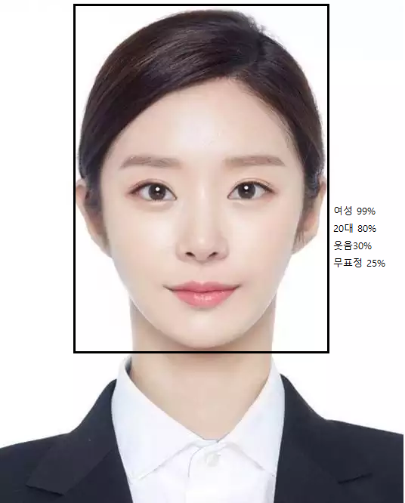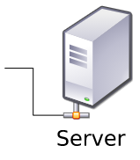

동선분석은 아래의3가지 알고리즘 중 하나를통해서 구현할 예정.

1. 실시간으로 일정 프레임을 단위로 사람들의 위치에 점을 찍어서 점이 점이 많이 겹쳐있는곳의 작품들이 인기있는 작품인것으로 판단됌.

2. 천장에 설치된 카메라와 스마트네임택을 연동시킨후 인원을 비교해서 동선을 분석.

3. 벡터를 사용해서 분석

3가지 방법을 통해서 동선분석 알고리즘을 구현할 예정임.

1. 실시간 프레임 단위의 위치체크

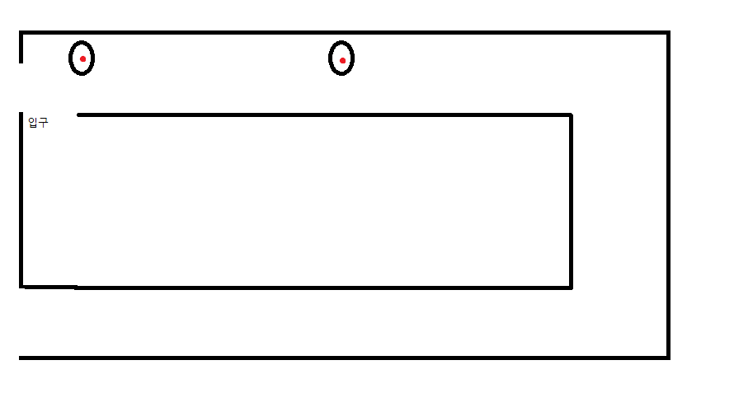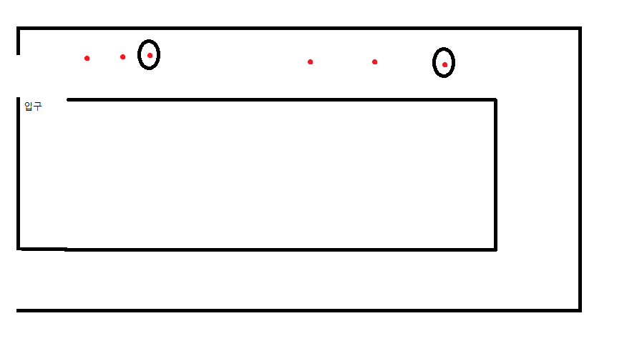

2. 스마트네임택과의 연동을 통한 경로추적

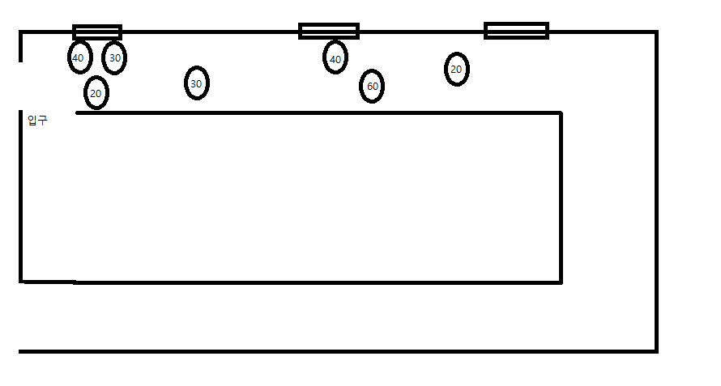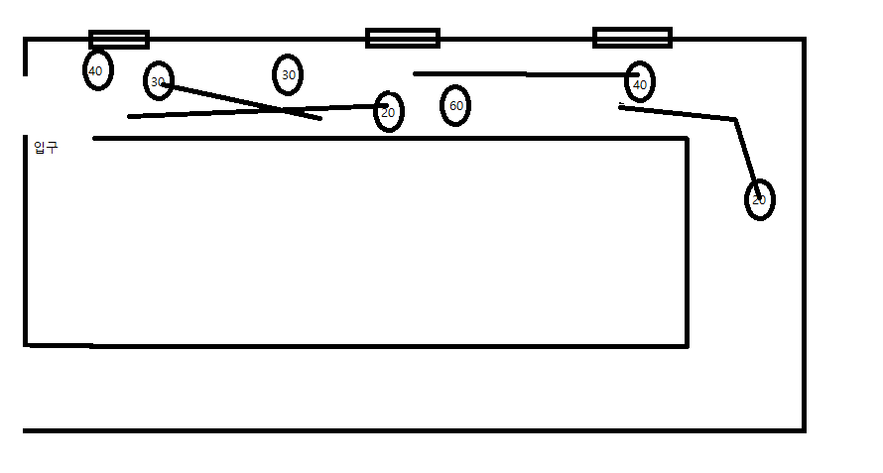

[1]: <https://biz.chosun.com/site/data/html_dir/2013/05/24/2013052402362.html> 재벌들의 미술품을 이용한 자금세탁 조선일보 인용

**<예산 활용 계획>**

카메라 : 5만원 * 3개 = 15만원

라즈베리파이 : 5만원

**4. 기대효과 및 활용방안**

미술 시장에서 그림의 값에 대한 정량화된 수치를 얻어내기 위해 미술관 관람객의 반응에 대한 정보를 opencv를 활용하여 데이터를 추출하며 이를 통해 합리적으로 가격 측정에 반영할 수 있다. 그리하여 수요자와 공급자간의 가격 측정에 대한 인식의 차이를 없앨 수 있다.

더 나아가 미술 시장뿐 아니라 백화점, 마트 등 소비자의 반응을 마케팅으로 활용할 수 있는 곳의 고객들의 행동 데이터를 분석, 활용하여 기업의 마케팅을 더욱 발달할 수 있다.

**5. 예상되는 주요 과제성과**

논문발표 : 얼굴인식과 사람 검지 기술동향을 살펴보고 방문자 동선 추적 동선 알고리즘에 대한 방법에 대하여 논문을 작성하고자 한다.

학술대회 : 작성한 논문을 바탕으로 한국통신학회, 한국정보과학회, 한국정보처리학회, 방송미디어공학회, 멀티미디어학회 등 컴퓨터/SW관련 국내 학회 학술대회에 참가하고자 한다.